Star UML中文指导说明
目录
1. 综述： 3
2. 安装： 3
3. 启动 4
4. 添加新工程 4
5. 选择模块 4
6. 添加模块 5
7. 添加类图 5
8. 设置profile 6
9. 保存工程 7
10. 创造图表 7
11. 添加属性 7
12. 继续进行设计 8
13. 创造 IShape interface 8
14. 添加类和接口的关系 9
15. 添加类基于接口的行为 10
16. 你的图现在应该是这样的： 10
17. 添加Pizza类 10
18. 为Pizza类添加IShape 的引用 11
19. 为pizza类添加构造函数 11
20. 你的图现在应该是这样的： 11
21. 添加Test_Pizza类 12
22. 你的图现在应该像本文最开始所示。 12
23. 对你的图随意做些修改。 12
24. 保存项目 12
25. 导出 12
26. 生成Java stub代码： 13
27. 添加实现代码 13
28. 逆向工程 14

综述：
StarUML是一种生成类图和其他类型的统一建模语言(UML)图表的工具。这是一个用Java语言描述的创建类图的简明手册。
StarUML(简称SU)，是一种创建UML类图，并能够自动生成Java的“stub code” 的工具。SU也可以做JAVA逆向工程，以产生相应的UML图表。
我们将使用SU设计一个pizza饼。执行下列步骤，可以创建如下面所示的UML图。SU可以生成反映类结构的代码，而不是任何对象的具体行动。因此，在使用SU创建图表后，你会为此stub code添加剩余的功能性代码，填写每种方法本来应该做的事。
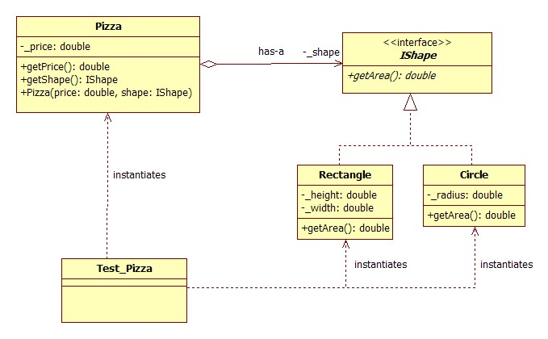

添加新工程
然后，一个名叫：New Project By Approach的对话框会弹出。选择“Empty Project”并且按下"确定"。这里建议你不要勾选"设置为默认的做法" 复选框。
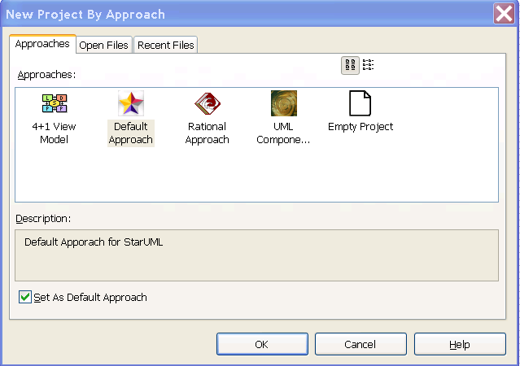

选择模块
在右边的“Model Explorer”框中选定“Untitled”模块。

添加模块
通过“Model”主菜单，或右击选定的模型，可以" Add/Design Model "

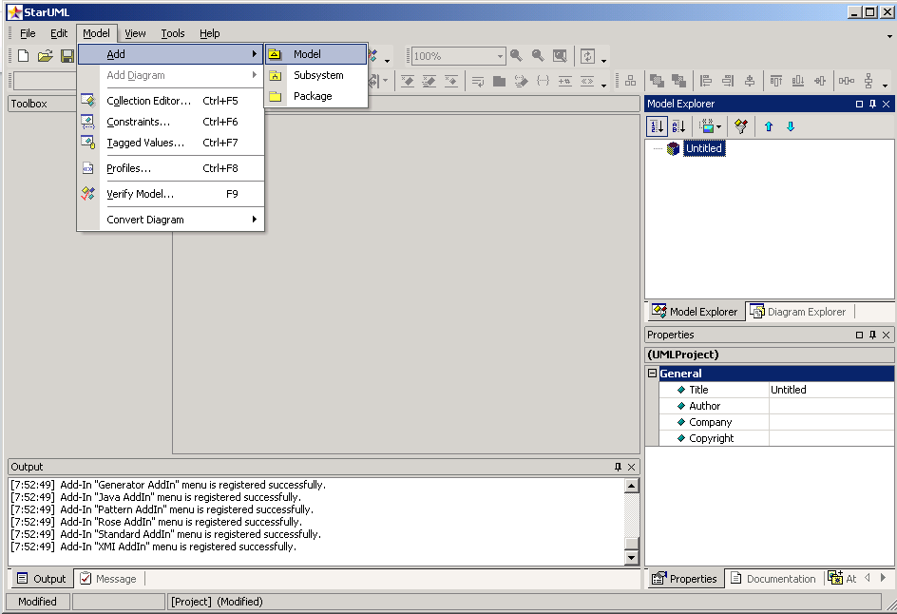

添加类图
通过“Model”主菜单，或右击选定模型，可以“Add Diagram/Class Diagram”：
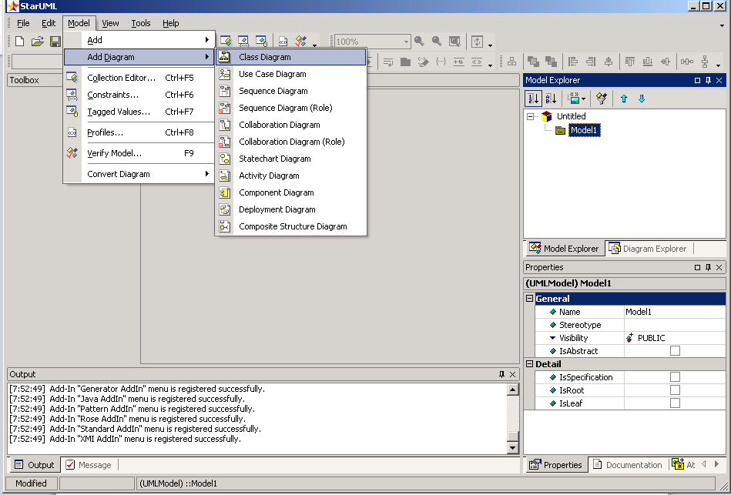

设置profile
通过“Model/Profile...”菜单去设置工程所需的profile。这决定了工程所使用的规则和约定。一定要包含"JAVA Porfile"这一项目。
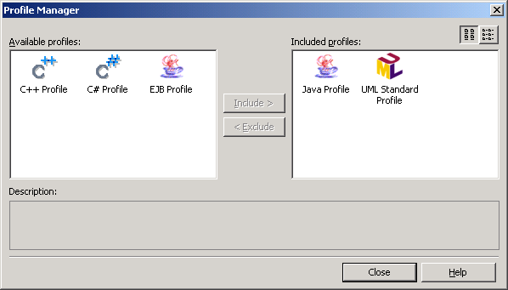

保存工程
立即就保存工程，这样在出现问题的时候，您就不会丢失信息。
从“File ”菜单，选择“Save” ，并选择一个地方以保存工程。你的StarUML项目现在应该看起来的是这样的：
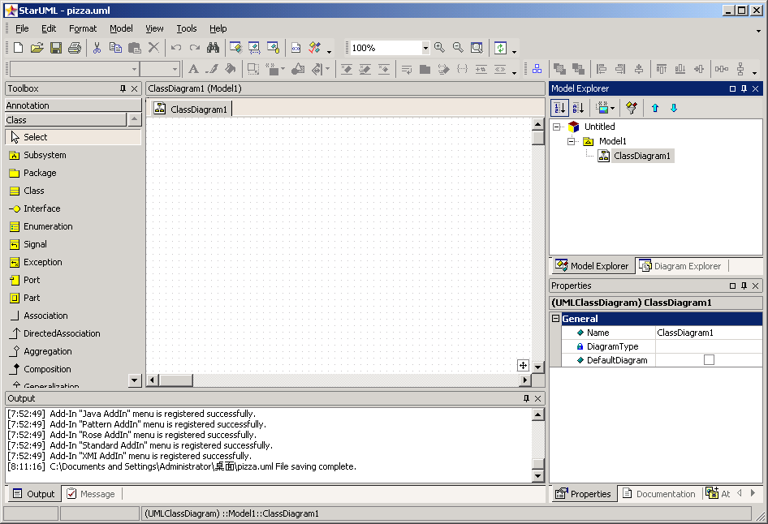

创造图表
现在，开始真正创造图表，从默认就在屏幕的左边的“Toolbox”选择“类”图标，然后左键单击diagram窗口的某处。这样就使用通用名字创造了一个新的类。双击，将类改名为Circle。

添加属性
右击图中的目标，在弹出菜单中选择“Add”中的“Attribute”(被标示为绿色)，为其添加一个属性(或者域)，填入期望的名字“_radius”。
- 具体的数据类型，在属性面板（右下侧的窗口） ，在"类型"时段。 在窗体右下边的Properties面板中，找到“Type”输入框，输入double作为_radius属性的类型。
- 类的内部数据（域/属性）都是私有的，因为他们是严格由类内部使用的。所以，在Properties面板中将_radius设置为“private(私有)”。

继续进行设计
重复同样的过程，添加所谓的名字叫做Rectangle的类和double型的私有成员_width和_height。
注意事项：使用 "Model Explorer"可以更快地添加这些元素, 但是类和接口应该从工具箱里添加

创造 IShape 接口（interface）
- 从toolbox中，选择“Interface”，并点击图表的某处。将其改名为IShape。创建以后，选中它。
- 在顶部工具栏，选择 “Stereotype Display” 下拉按钮，将值改变为“None”。这将改变以往的圆形形状，使其变为成长方形。
- 还是在顶部工具栏，取消选中" Suppress Operations "。这将使我们能够看到接口所拥有的方法。
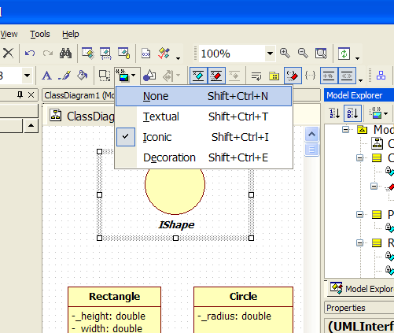

- 向IShape 接口添加返回值为double的getArea方法。
  - 可以通过右击interface的图标，在弹出菜单中点击红色的“Operation”按钮，然后输入getArea。
- 设定返回值类型。在“Model Explorer”中展开IShape节点，右击你刚刚创建的getArea方法，并选择“Add Parameter”。在“Properties”框中，将参数的名字变为空，将“DirectionKind”变为“RETURN”，将“Type”变为double。例：public int getNum(int a,int b)，就需要添加一个空的参数parameter，设置directionKind为RETURN，设置Type为int；然后添加两个parameter，设置参数类型int，DirectionKind默认就可以。
- 将IShape和getArea的IsAbstract属性框打上勾，他们在图标上的名字将变为斜体，表示这是接口或者其他纯虚实体。

添加类和接口的关系
- 可以通过从toolbox中选择表示“Realization”的箭头，并从Circle拖拽向IShape，使Circle实现接口IShape。重复同样的过程，为Rectangle添加实现关系。这是添加了Circle 和 Rectangle对于IShape接口的实现关系。
  - 如果想使连接线表现为直角的方式，右击连接线，并选择" Format/Line Style/Rectilinear"菜单。你通过这种方式，使箭头重叠在一起，可以使你的图看起来更整洁。

添加类基于接口的行为
- 由于Circle和Rectangle类都实现了IShape接口，就必须有同样的行为(方法)。
  - 在“Model Explorer”面板中，复制getArea法(按Ctrl-C或者右键点击并选择Copy菜单），并粘贴到Circle和Rectangle类。
  - 这些实现了的方法在Circle和Rectangle类中都不是抽象的，而是具体的。这是因为他们实际上是执行一些特定行为（例如，为一个圆形和长方形分别计算面积） ，所以不要勾选Is Abstract框。

你的图现在应该是这样的：
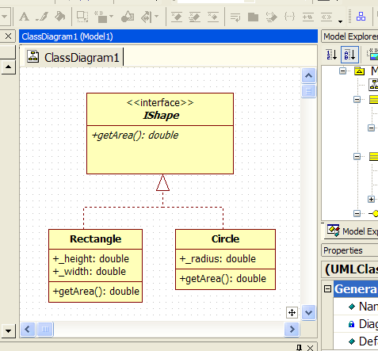

添加Pizza类
- 向Pizza添加double型的私有域_price。
- 添加返回double类型的共有操作getPrice。

为Pizza类添加IShape 的引用
- 从toolbox中选择" DirectedAssociation "箭头，点击Pizza类，并向IShape拖拽 。
  - 选中箭头，在右边的“Properties”框上，将name一栏改为“has-a”，“End1.Aggregation” 一栏改为“AGGREGATE”(这个图示说明Pizza和shape对象是“聚合”的关系)。
  - 将“End2.Name”一栏改为_shape 。这样就自动为Pizza添加一个名字为_shape的所谓IShape型的pizza饼。
  - 将“End2.Visibility”改为私有。使用IShape接口的私有域，
- 为_shape创建一个“获得者”方法，名字叫做getShape，返回IShape 。这就是创建一个行为，名字是getShape，返回IShape 。

为pizza类添加构造函数
- 为Pizza添加构造函数，右击，在弹出的“Add” 菜单中选择“Operation”。从这里，增加一个普通的带有double型price参数和IShape类型shape参数的操作
- 增加一个输入参数，就像之前增加了一个返回型的输出参数一样，你指定的参数的名称，如价格和形状等，以及适当的数据类型。
- 为Circle增加一个带有double型的radius参数的构造函数。
- 为Rectangle增加一个带有double型width和height参数的构造函数。

你的图现在应该是这样的：
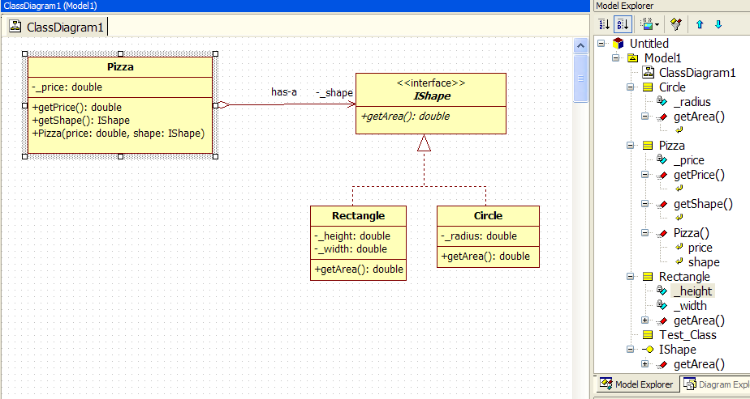

添加Test_Pizza类
为了说明UML类图更多的功能，又增加了一个叫做“Test_Pizza”的类，它用作测试目的，并使用到Pizza和IShape类。
- 两个类之间的关系有多种形式。举例来说，一个类可以实例化另一个类，而不是将其作为一个成员。又或，一个类的方法可能需要另一个类作为输入参数，保留一个引用仅仅是为这个方法的执行。
- 通过从toolbox中选择“Dependency”箭头，从一个类拖向他所依赖的类，来添加不同类之间的依赖关系。在这个例子中， Test_Pizza 依赖于Pizza，Circle和Rectangle类，因为它实例化了它们。
- 从Properties box选择name属性，或者双击图表上的“依赖线”，可以为依赖关系添加标签。特别的是，当一类实例化另一个类，我们会把依赖线叫做“instantiates”。
- 你可以选中并拖动依赖线的标签，以达到更美观的效果。
- 依赖关系不会影响代码生成。

你的图现在应该像本文最开始所示。
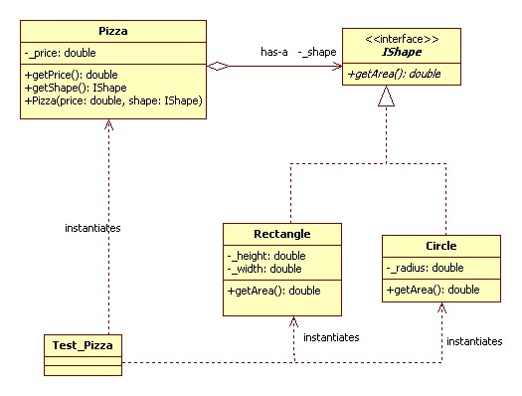

对你的图随意做些修改。
你还可以拖动你的类图，并且使箭头以不通的方式展示(使箭头显示为直线，选择一个箭头，右击它，弹出菜单中选择“Line Style”，并选择“Rectilinear” )。你一定要体验这个工具，并去了解它。

保存项目
在“File”菜单中，选择“Save”。 SU的所有资料只有一个单一的项目文件，所以你目前应该只有一个文件生成。

导出
将图表导出为其他格式，例如图片等，是非常有用的。您可以通过选择“File”菜单的“Export Diagram” ，并且选择合适的文件类型来执行改操作。

生成Java stub代码：
- 点击主菜单的“Tools->Java”菜单，选择“Generate Code”。
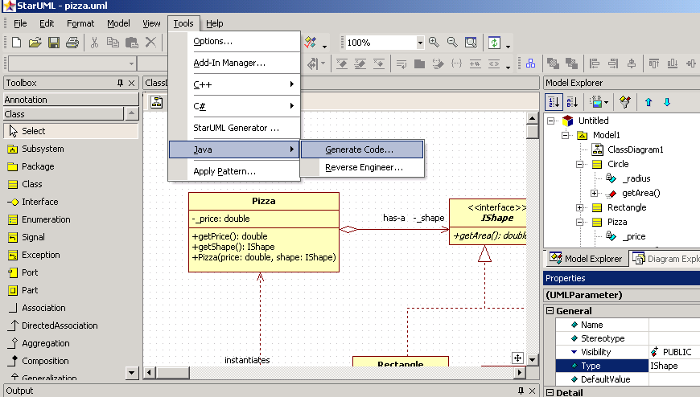

- 从对话框中选择你的模块(这里可能Model1),点击“Next”。
- 为了使你的模块或者图标的所有类都生成stub code，选择“Select All”然后按“Next”。
- 选择一个有效的输出目录，“Next”。
- 在 “Options Setup” 对话框中 ，请务必选中复选框“Generate the Documentation by JavaDoc”，“Generate empty JavaDoc”，所有其他复选框不选中，然后点击“Next”按钮。
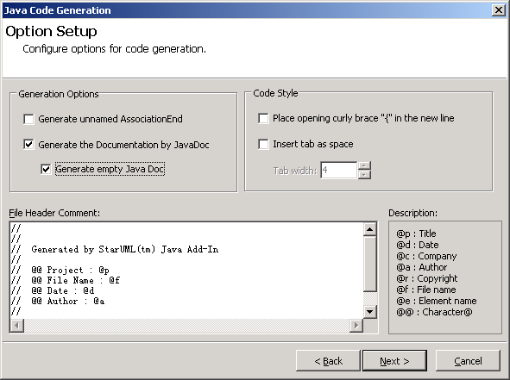
- 现在StarUML将从你的图产生代码，点击“Finish”退出对话框。
- 现在，您可以编辑生成的代码，以增加应用。

添加实现代码
现在就开始定义程序实际做的事情，例如，为你图标中的类描述添加实现代码。
- 使用DrJava添加代码，为相关的类，.Java文件添加代码。 代码会和你使用HW02是一样的。（注意：为Test_Pizza些代码，最好由DrJava自动生成，而非手工在StarUML里面创建。我们这里只是为了说明。）
- 记得那IShape的getArea()方法是抽象的，因此没有代码。
- 请您像代码范例一样添加注释。这种注释是“JavaDoc”风格的。 关于JavaDoc您将会在随后学到更多。

逆向工程
StarUML还可以从现有的Java代码创建一个类图，这被称为“reverse engineering”，当你想从现有的代码生成图表，或者你修改了SU生成的代码，并且想在图表中反应出来的时候，逆向工程功能就非常有用了。通过图表或者DrJava这样的文本编辑器去反复工作的过程，称作“round-trip engineering”。这也是面向对象变成中的一个基本过程。
- 到主菜单栏中选择“Tools/Java/Reverse Engineer...”，可以将现有的代码逆向工程。
- 选择Java代码所在的目录，并点击“Add”或“Add All”按钮，将它们包括在逆向工程过程中，然后单击“Next” 。
- 选择你想将类加入的模块，这里可能是“Model1”，然后“Next”。
- 在Option Setup里面：
  - 确认“public”，“package”，“protected”和“private”是选中的（这是默认设置）。
  - 同样，在默认情况下，单选按钮“Create the field to the Attribute”也是选中的。
  - 除非你想SU创建其他东西，例如布局很糟糕的包含所有类的图表，不要选中“Create Overview Diagram”框。
  - 当你对选项做了检查后，点击“Run”。
  - SU will now import the classes in the selected files into your model. Click "Finish" to exit the dialog when it is complete.苏现在进口班，在被选定的文件到你需要的产品型号，点击"完成"退出对话框时，就完成了。
- SU会向你的模块添加导入的类，但不是你的图表。为了将它添加到您的图，只需要简单地从Model Explorer拖动它们即可。

